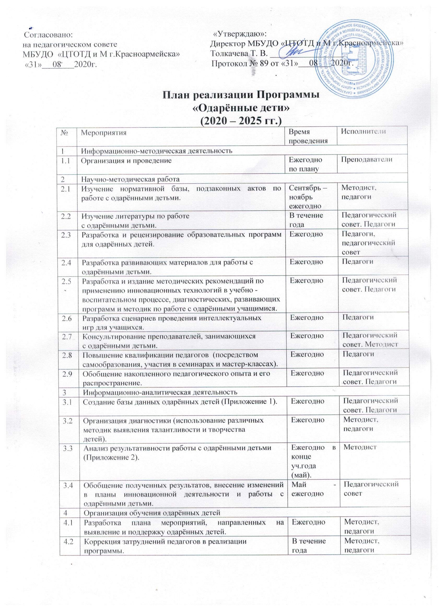

|  |  |  |  |
| --- | --- | --- | --- |
| 4.3 | Работа педагогов по самообразованию (вопросы  организации работы с одарёнными детьми, научно-  исследовательской и проектной деятельности). | Ежегодно | Методист,  педагоги |
| 4.4 | Организация и проведение на базе ЦТОТД и М конкурсов  исполнительского мастерства различных уровней:  внутриучрежденческих, районных, зональных, областных,  всероссийских. | Ежегодно | Коллектив |
| 5 | Практическая работа с одарёнными детьми | | |
| 5.1 | Проведение диагностики с целью выявления способных и  одарённых детей. | Ежегодно  (октябрь, апрель) | Методист,  педагоги |
| 5.2 | Внедрение новых активных методов обучения,  индивидуальных форм обучения одарённых детей и  обучения в малых группах. | ежегодно | Педагогический  совет,  педагоги |
| 5.3 | Совершенствование работы объединений с одарёнными  детьми, приобретение опыта самостоятельной  исследовательской практики, творческой и проектной  деятельности. | ежегодно | Педагоги |
| 5.4 | Создание презентаций результатов научно-  исследовательской, проектной и творческой деятельности  обучающихся. | ежегодно | Педагоги |
| 5.5 | Организация и подготовка обучающихся к участию в  конкурсах различного уровня. | По плану мероприятий | Педагогический  совет  педагоги |
| 5.6 | Анализ деятельности МБУДО «ЦТОТД и М г.Красноармейска» по реализации научно-исследовательских, проектных и творческих работ учащихся, определение дальнейших направлений развития деятельности с одарёнными детьми. | Апрель – май | Методист,  педагоги |